НЕПОСЛУШНЫЙ МУРАВЬИШКА
Автор: Крахмалева Марина Алексеевна
Цель: воспитание в детях уважения к взрослым, умение признавать свои ошибки. Сказка учит взаимовыручке, доброте, отзывчивости, не быть равнодушным к окружающим.
Жил в лесу среди друзей
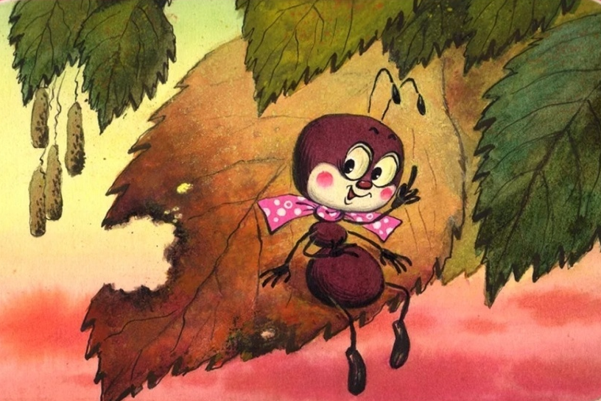
Забияка муравей.
Взрослых никогда не слушал
Мало спал и плохо кушал.
Так хотел он взрослым стать,
Чтоб из дома убежать.
Не хочу я здесь сидеть,
Хочу лес свой посмотреть
И пошел за шагом шаг
Муравьишка наш смельчак.
Тут поднялся ветерок,
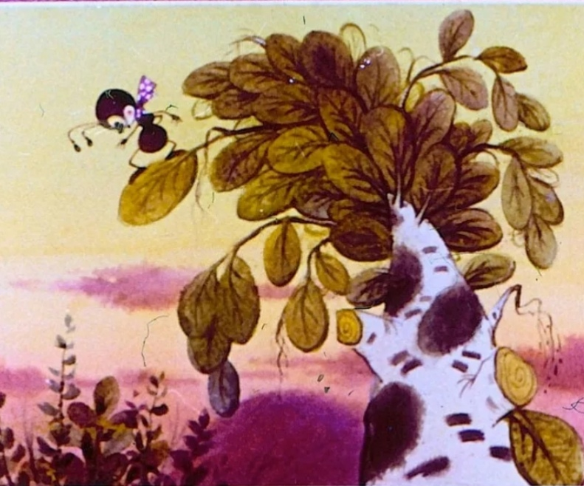
Муравьишку поволок.
Через кочки и траву,
Подгоняя на лету.
Муравейник позади
Потерялся он в пути.
Грустный он в траве сидит,
Ножка у него болит.
Страшно стало муравью
Понял он вину свою.
Плачет бедный муравей
Дома нет и нет друзей

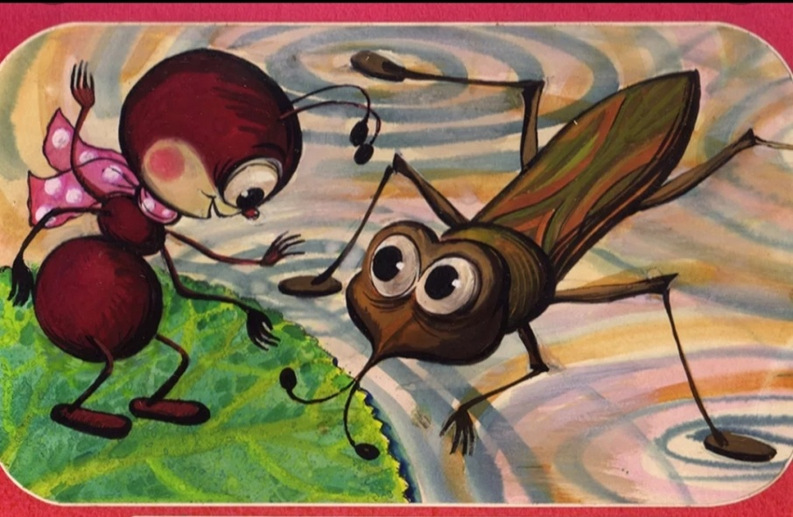
Тут малышка паучок
Повернулся на бочок.
Мирно он на солнце спал,
Муравей его позвал.
Паучок мой дорогой
Отнеси меня домой,
Подвернул я свою ножку,
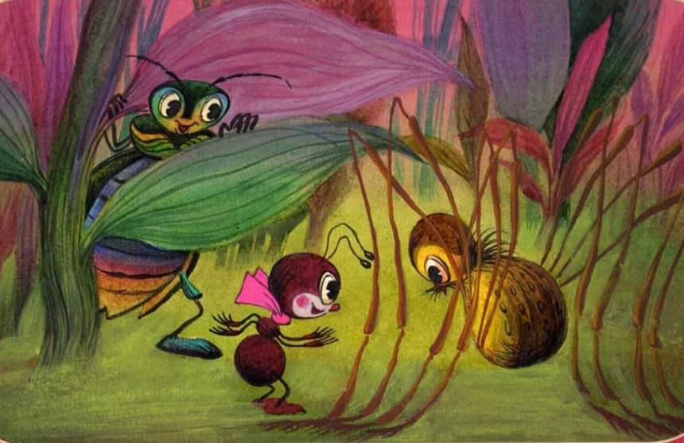
Не найду домой дорожку
Солнце скроется вот вот…
Ляжет спать весь мой народ.
И понес он муравья,
Ничего не говоря.
Только паучок был мал
Быстро он в пути устал.
Все, устал тебя нести,
Надо мне домой полсти.
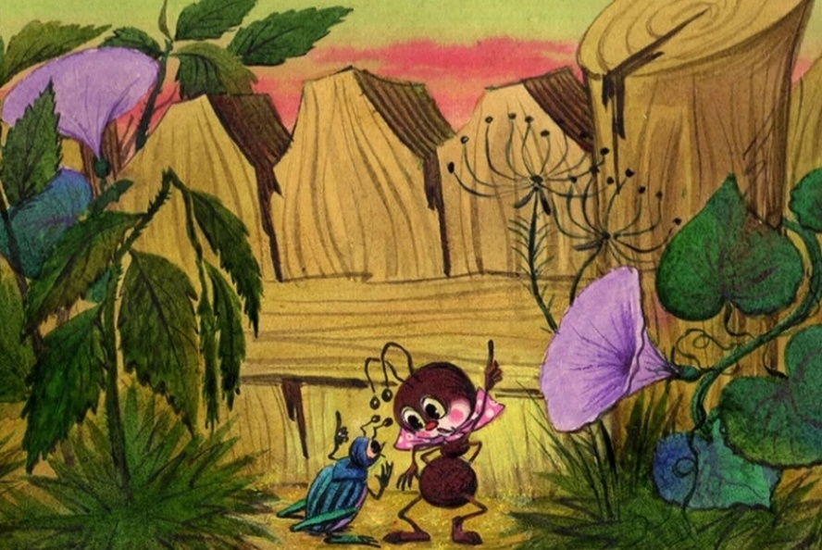
Что же делать, как же быть,
Ну, кого еще просить.
Тут кузнечик прыг да скок
Прыгнул прямо на пенек.
Ах, кузнечик дорогой,
Отнеси меня домой.
Подвернул я свою ножку,
Не найду домой дорожку.
Солнце скроется вот вот…
Ляжет спать весь мой народ.
И кузнечик прыг да прыг
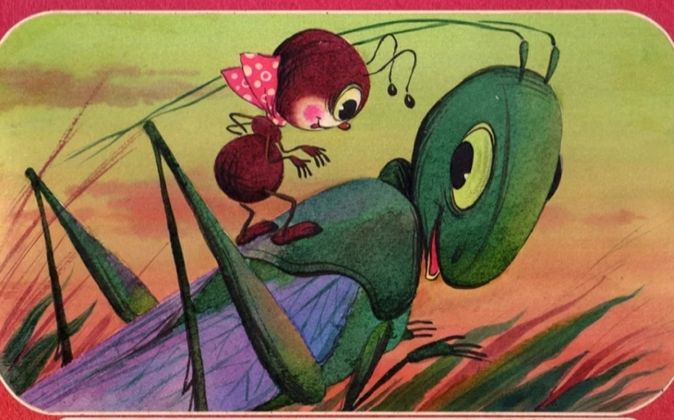
По тропинке напрямик,
Он немножко проскакал
И конечно же устал.
Отдавил мне все бока
Надо мне домой, пока
Солнце спать ложится.
Муравьишке лишь не спится,
Надо очень постараться
Чтоб домой скорей добраться.
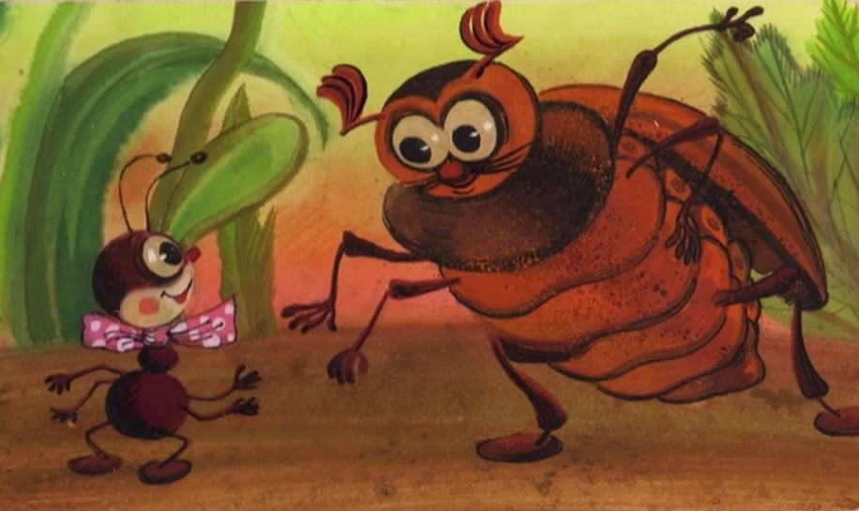
Зажужжало где то… что то…
Это жук летит с охоты.
Полетал еще вокруг,
К муравью присел наш жук
Ах, жучок мой дорогой,
Отнеси меня домой
Подвернул я свою ножку.
Не найду домой дорожку.
Солнце скроется вот вот…
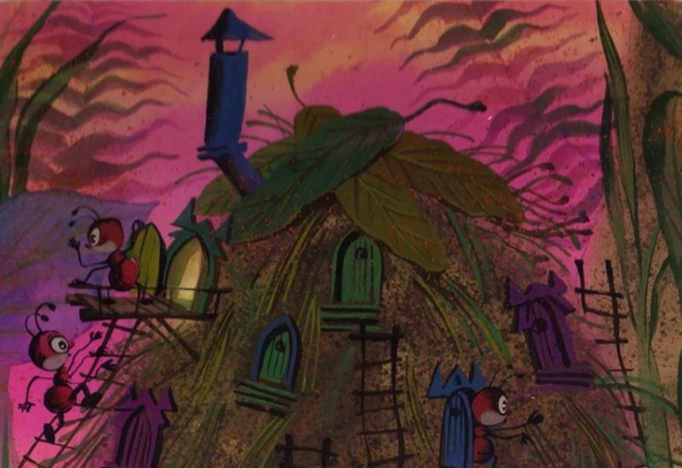
Ляжет спать весь мой народ.
Жалко мне тебя дружище
Ведь тебя все дома ищут.
Жук отнес домой бедняжку,
Дома не дадут поблажки.
Чтоб не смел он убегать,
Его надо поругать.
Взрослых слушайся дружок
Сказка будет тебе впрок. конец

